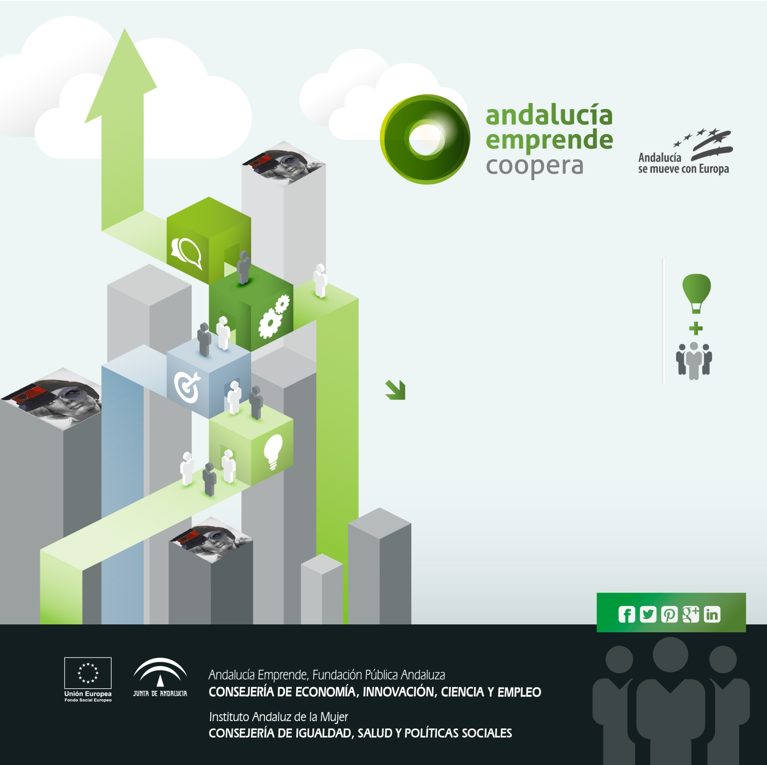
www.andaluciaemprendecoopera.es
Jornada de difusión
29 de Mayo de 2014 Vera
Centro de Apoyo al Desarrollo Empresarial
(CADE Vera Vivero Cámara)
29 DE MAYO
Provincia ALMERÍA
CENTRO DE APOYO AL DESARROLLO EMPRESARIAL (CADE Vera Vivero Cámara)
Dirección, C/Republica Argentina nº 4. C.P: 04620,Vera-Almería

PROGRAMA:

De 10.00 a 11.00 horas
Presentación programa “Red de Cooperación de Empresas”
Y del portal www.andaluciaemprendecoopera.es

De 11.15 a 12.00 horas
Buenas Prácticas en Cooperación/charla temática:
Empresaria María Dolores Sánchez Palma

De 12.00 a 14.00 horas
Networking e identificación de sinergias entre las empresarias Y emprendedoras para posibles proyectos de colaboración

¿Qué es Andalucía Emprende Coopera?
‘Andalucía Emprende Coopera’, es una iniciativa destinada a emprendedores y empresas que, junto con el personal técnico de Andalucía Emprende, van a poder interactuar en la misma intentando provocar sinergias entre empresas y emprendedores.
Esta plataforma será utilizada en Andalucía para conectar empresas y emprendedores. Se ofrece un espacio para que las empresas realicen ofertas y demandas de productos y servicios, y el desarrollo de proyectos de cooperación.

